表現の違いを聴き取ってみよう

　楽曲は演奏者によって演奏されることで、音楽として聴き手に伝わります。楽譜は奏者によって様々に解釈され、多様な音楽表現が生まれます。奏者１と奏者２で同じ曲の演奏を次の方法で聴き比べ、表現の違いを見つけよう。

鑑賞曲　ピアノソナタ第２番　作品35　第１楽章より　F.F.ショパン

1. ①音源や②音源＋映像を聴き比べ、気がついたことを書こう。

|  |  |
| --- | --- |
| ガジェブ |  |
| 角野 |  |

1. 下の楽譜を見ながら聴き比べよう。特に、用語や記号に着目して聴こう。

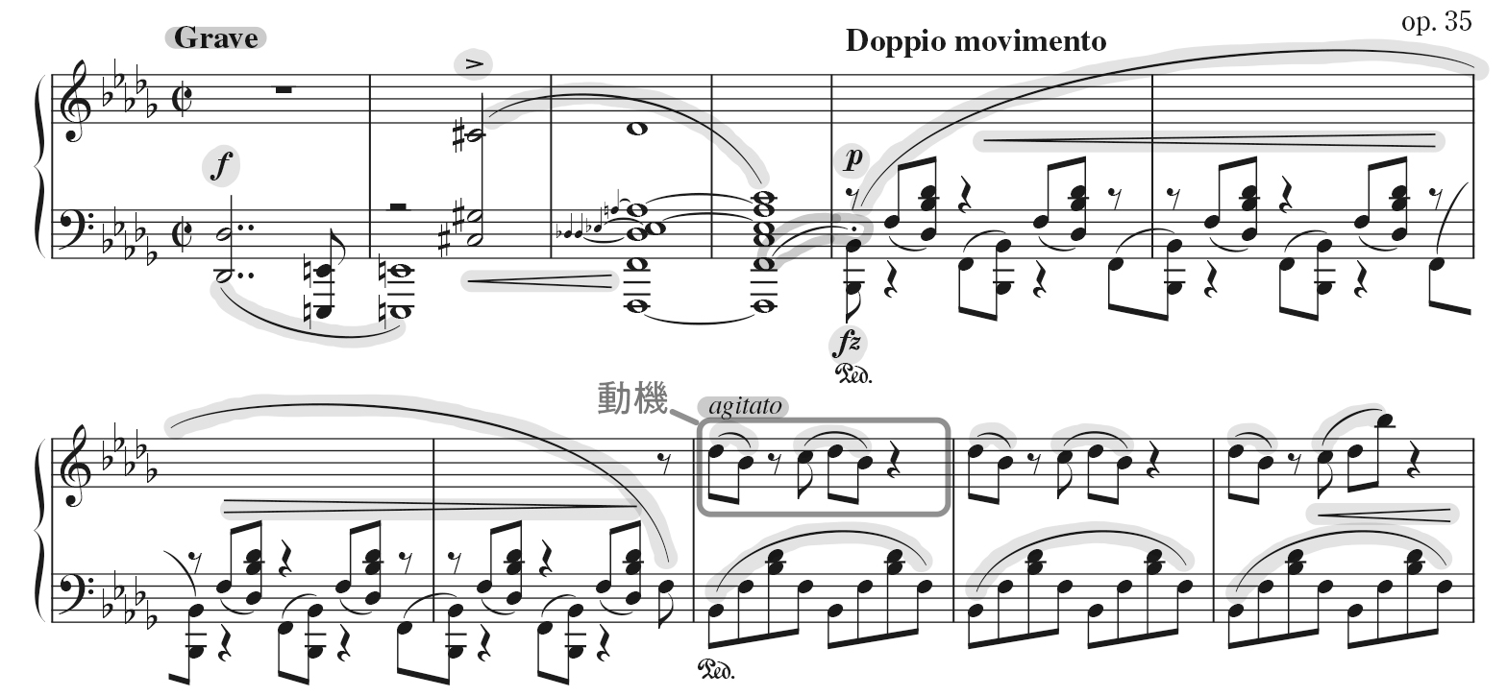

|  |  |  |
| --- | --- | --- |
|  | 用語や記号の表現について | その他 |
| ガジェブ |  |  |
| 角野 |  |  |

1. 第１主題の動機（枠で囲んだ部分）やagitato（＝切迫して）の表現に着目して聴き、気づきを伝え合おう。
2. ピアノソナタ２番を作曲したきっかけとなった出来事「ワルシャワ蜂起」について知り、鑑賞を深めよう。
3. 「自分は演奏の何を評価して聴いているのか」考えを伝え合い、よいと思ったピアニストの演奏を中心に批評文を書こう。その際、もう片方のピアニストの演奏と比較しながら演奏のよさを考えよう。